Vue 伺服器

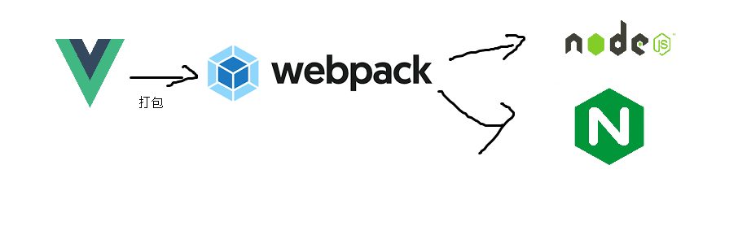

Webpakc 打包成 靜態檔案dist

與後端溝通

